**Sprawdźcie swoje odpowiedzi do wczorajszych zadań**

**Ćw.1 str.97**

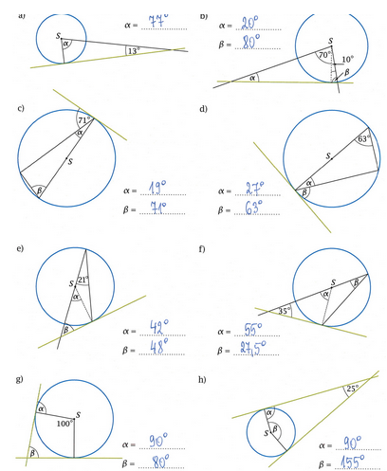

**Ćw. 3 str. 98**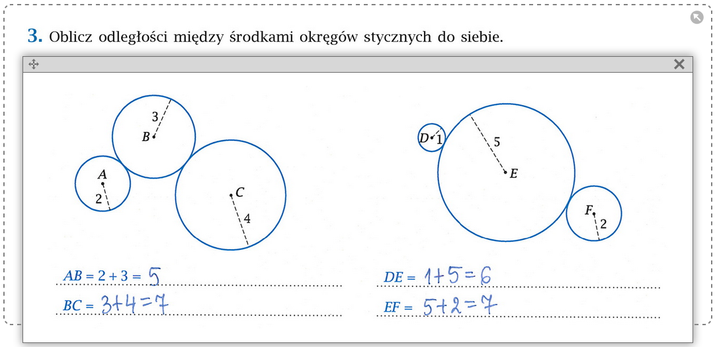

**Ćw.9 str.99**

